视频P30〜P32：https://www.bilibili.com/video/BV1LZ4y1k7ma?p=30

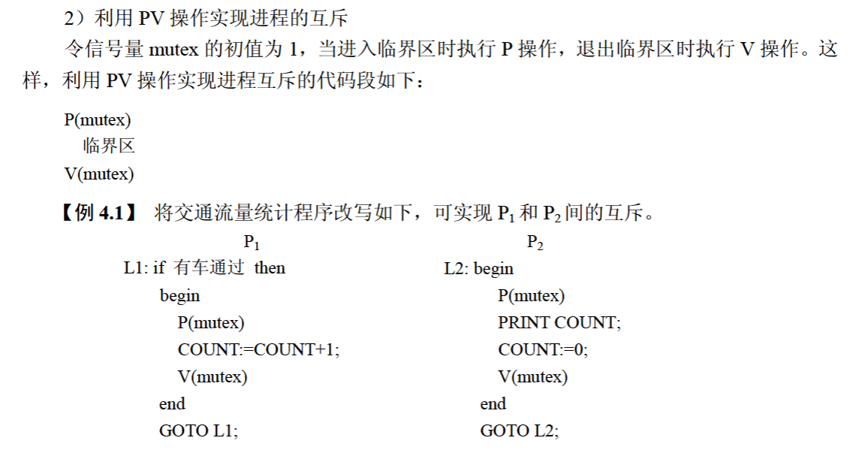
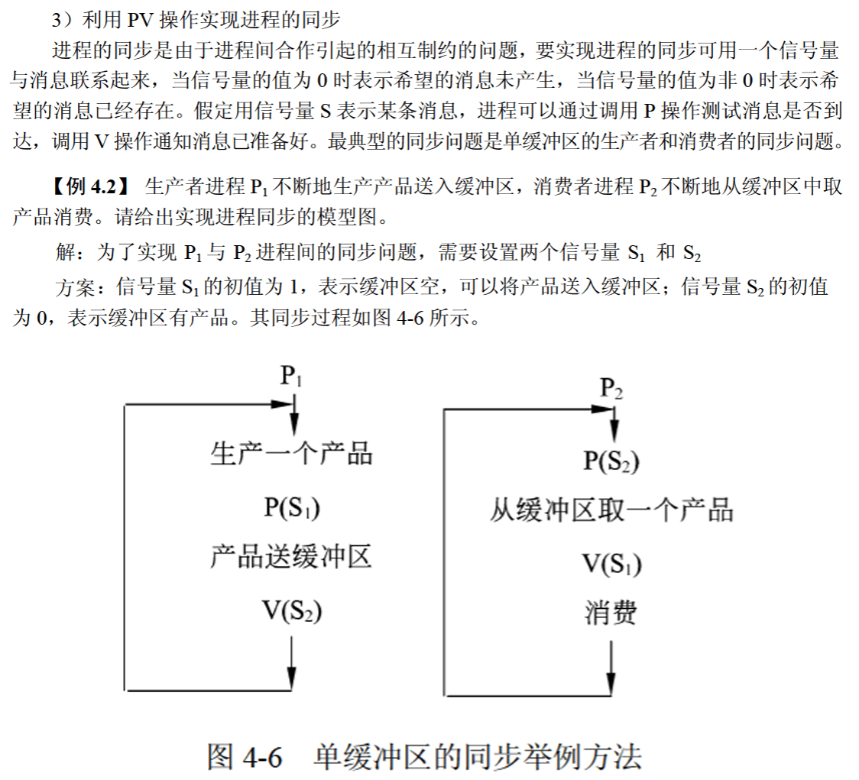
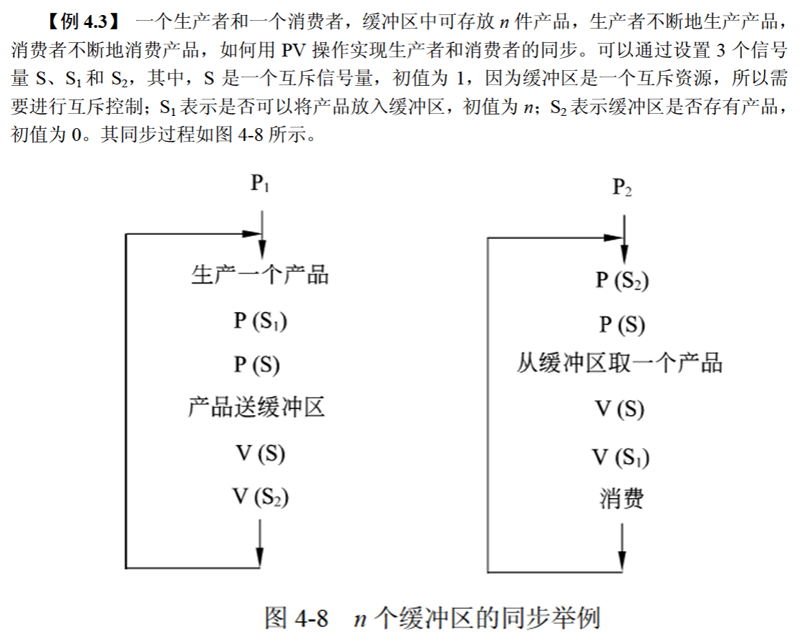

进程的同步与互斥
某企业生产流水线M共有两位生产者，生产者甲不断地将其工序上加工的半成品放入半成品箱，生产者乙从半成品箱取出继续加工。假设半成品箱可存放$n$件半成品，采用PV操作实现生产者甲和生产者乙的同步可以设置三个信号量S、S1和S2，其同步模型如下图所示。（2011年下半年）
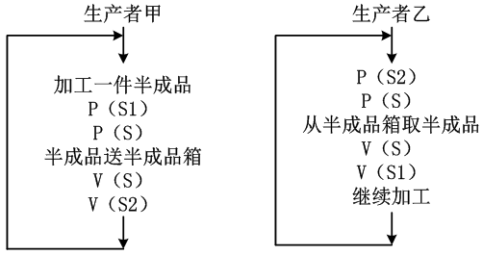
信号量S是一个互斥信号量，初值为 （22） ；S1、S2的初值分别为 （23） 。
（22） A. 0 B. 1 C. n D. 任意正整数
（23） A. n、0 B. 0、n C. 1、n D. n、1

某企业的生产流水线上有2名工人${\text{P}}_{\text{1}}$和${\text{P}}_{\text{2}}$，1名检验员${\text{P}}_{\text{3}}$。${\text{P}}_{\text{1}}$将初步加工的半成品放入半成品箱B1；${\text{P}}_{\text{2}}$从半成品箱B1取出继续加工，加工好的产品放入成品箱B2；${\text{P}}_{\text{3}}$从成品箱B2取出产品校验。假设B1可存放n件半成品，B2可存放m件产品，并设置6个信号量S1、S2、S3、S4、S5和S6，且S3和S6的初值都为0。采用PV操作实现${\text{P}}_{\text{1}}$、${\text{P}}_{\text{2}}$和${\text{P}}_{\text{3}}$的同步模型如下图所示，则信号量S1和S5 （23） ；S2、S4的初值分别为 （24） 。（2015年下半年）
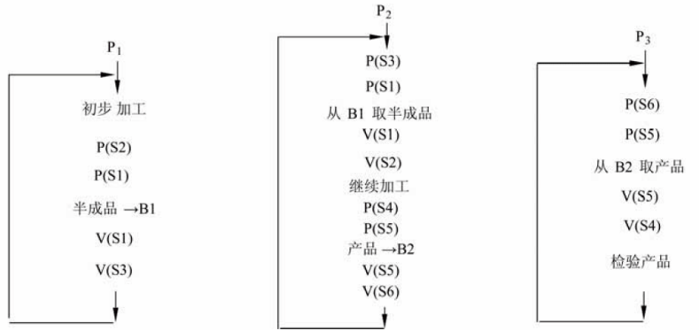
（23） A. 分别为同步信号量和互斥信号量，初值分别为0和1
B. 都是同步信号量，其初值分别为0和0
C. 都是互斥信号量，其初值分别为1和1
D. 都是互斥信号量，其初值分别为0和1
（24） A. n、0 B. m、0 C. m、n D. n、m

假设铁路自动售票系统有$n$个售票终端，该系统为每个售票终端创建一个进程
$P_{i}(i=1, 2, …, n)$管理车票销售进程。假设$T_{j}(j=1, 2, …, m)$单元存放某日某趟车的车票剩余票数，Temp为$P_{i}$进程的临时工作单元，$x$为某用户的购票张数。$P_{i}$进程的工作流程如下图所示，用P操作和V操作实现进程间的同步与互斥。初始化时系统应将信号量S赋值为 （23） 。图中（a）、（b）和（c）处应分别填入 （24） 。（2018年上半年）
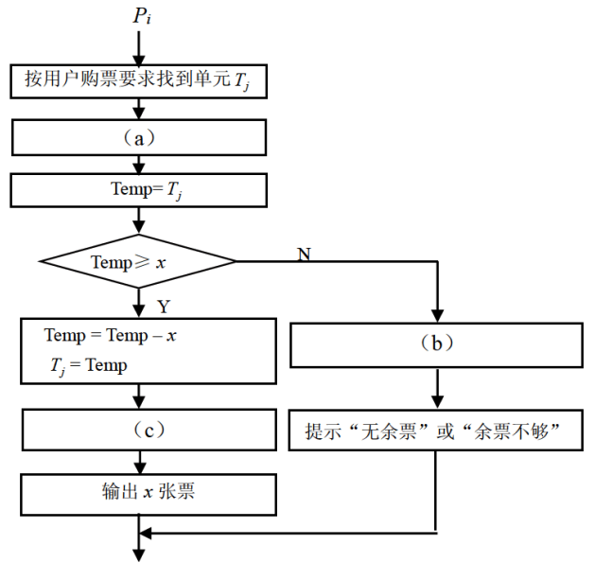
（23） A. n$-$1 B. 0 C. 1 D. 2
（24） A. V（S）, P（S）和P（S） B. P（S）, P（S）和V（S）
C. V（S）, V（S）和P（S） D. P（S）, V（S）和V（S）

